웹사이트 분석 보고서
분석 대상 URL: https://www.daum.net
사이트 제목: Daum

1. 초기 화면 (Screen Capture)
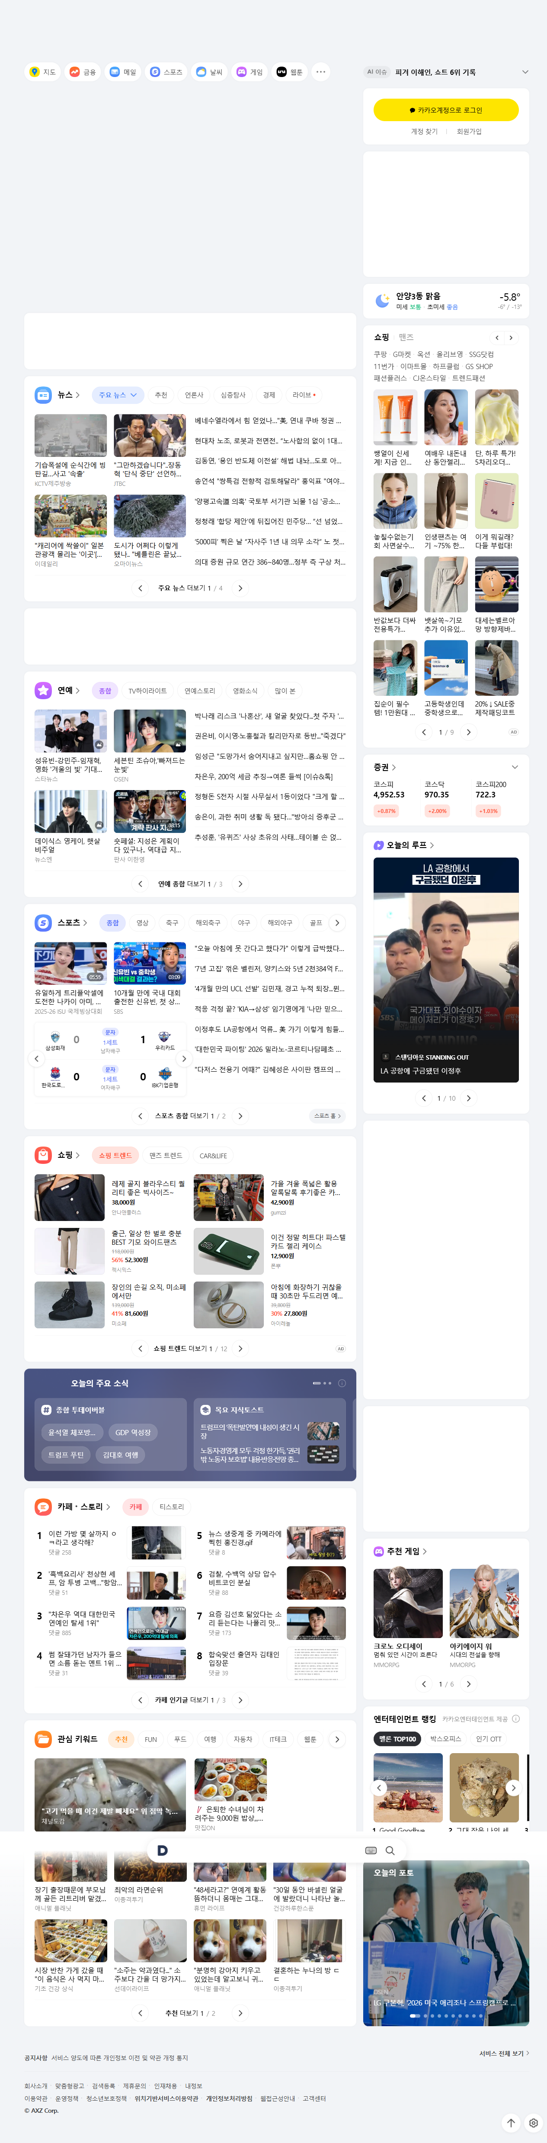

2. 기능 및 구조 분석

2-1. 주요 기능 (추정)
- 회원가입 (Sign Up)
- 검색 (Search)

2-2. 구성 요소 요약
항목 | 분석 결과
Meta 설명 | 이용자 선택권을 강화한 뉴스, 세상의 모든 정보를 연결하는 검색. Daum에서 나의 관심 콘텐츠를 즐겨보세요.
총 링크 수 | 344개 (내부: 2, 외부: 262)
버튼 수 | 63개 (Submit: 1)
입력 필드 수 | 1개

3. API 통신 분석 (Network Logs)
수집된 주요 API 요청 수: 72건
Method | URL (Path) | Server IP | Status
GET | https://www.daum.net/ | www.daum.net  (211.249.220.24) | 200
GET | https://t1.daumcdn.net/kas/static/third-... | t1.daumcdn.net  (117.52.58.11) | 200
POST | https://aem-kakao-collector.onkakao.net/... | aem-kakao-collector.onkakao.net  (211.183.212.21) | 429
POST | https://stat.tiara.daum.net/track | stat.tiara.daum.net  (211.183.223.17) | 200
GET | https://shop-redapi.daum.net/red-apigate... | shop-redapi.daum.net  (211.231.99.14) | 200
POST | https://stat.tiara.daum.net/track | stat.tiara.daum.net  (211.183.223.17) | Pending
GET | https://dapi.kakao.com/region-code/v2/re... | dapi.kakao.com  (121.53.223.62) | 200
POST | https://ext-cologger.shopping.naver.com/... | ext-cologger.shopping.naver.com  (223.130.192.241) | 200
GET | https://t1.daumcdn.net/kas/static/third-... | t1.daumcdn.net  (117.52.58.11) | Pending
POST | https://m.daum.net/api/spec/v2/arms_weat... | m.daum.net  (121.53.105.232) | 200
GET | https://shop-redapi.daum.net/red-apigate... | shop-redapi.daum.net  (211.231.99.14) | 200
GET | https://shop-redapi.daum.net/red-apigate... | shop-redapi.daum.net  (211.231.99.14) | 200
GET | https://live-orisa-edge.play.kakao.com/t... | live-orisa-edge.play.kakao.com  (211.249.251.13) | 200
GET | https://live-orisa-edge.play.kakao.com/t... | live-orisa-edge.play.kakao.com  (211.249.251.13) | Pending
GET | https://live-orisa-edge.play.kakao.com/t... | live-orisa-edge.play.kakao.com  (211.249.251.13) | Pending
GET | https://live-orisa-edge.play.kakao.com/t... | live-orisa-edge.play.kakao.com  (211.249.251.13) | Pending
GET | https://live-orisa-edge.play.kakao.com/t... | live-orisa-edge.play.kakao.com  (211.249.251.13) | Pending
GET | https://live-orisa-edge.play.kakao.com/t... | live-orisa-edge.play.kakao.com  (211.249.251.13) | Pending
GET | https://live-orisa-edge.play.kakao.com/t... | live-orisa-edge.play.kakao.com  (211.249.251.13) | Pending
GET | https://live-orisa-edge.play.kakao.com/t... | live-orisa-edge.play.kakao.com  (211.249.251.13) | Pending

4. 상호작용 요소 상세 분석
사용자가 클릭 가능한 주요 요소들의 시각적 형태와 연결 동작을 분석합니다.
요소 이미지 | 식별 정보 | 실행 동작 (Action)
 | Text: 주요 서비스 바로가기  Tag: <a> | Link to: #mainServiceTitle
 | Text: 전체 서비스 바로가기  Tag: <a> | Link to: #gnbTitle
 | Text: 홈 화면 설정 바로가기  Tag: <a> | Link to: #pagSetting
 | Text: 로그인 & MY정보 바로가기  Tag: <a> | Link to: #loginMy
 | Text: 뉴스 본문 바로가기  Tag: <a> | Link to: #newsTitle
 | Text: 연예 본문 바로가기  Tag: <a> | Link to: #enterTitle
 | Text: 스포츠 본문 바로가기  Tag: <a> | Link to: #sportsTitle
 | Text: 카페・스토리 본문 바로가기  Tag: <a> | Link to: #cafeTitle
 | Text: 관심사 본문 바로가기  Tag: <a> | Link to: #interestTitle
 | Text: 쇼핑 본문 바로가기  Tag: <a> | Link to: #shoppingTitle
 | Text: 웹 접근성 안내  Tag: <a> | Link to: https://focus.daum.net/daum/pc/accessibility.html
 | Text: [link_daum]  Tag: <a> | Link to: https://www.daum.net
 | Text: 입력 도구  Tag: <button> | Button Click
 | Text: 검색  Tag: <button> | Form Submit to: //search.daum.net/search
 | Text: 지도  Tag: <a> | Link to: https://map.kakao.com/?referrer=daumtop
 | Text: 금융  Tag: <a> | Link to: https://finance.daum.net
 | Text: 메일  Tag: <a> | Link to: https://mail.daum.net
 | Text: 스포츠  Tag: <a> | Link to: https://sports.daum.net/
 | Text: 날씨  Tag: <a> | Link to: https://weather.daum.net/
 | Text: 게임  Tag: <a> | Link to: https://game.daum.net

